**บทที่ 3**

**วิธีการดำเนินงาน**

การพัฒนาระบบวางแผนการท่องเที่ยวส่วนบุคคลบนเว็บแอพพลิเคชัน ผู้พัฒนาระบบได้วางแผนเตรียมการแบ่งขั้นตอนการทำงานและวิธีดำเนินงานการศึกษา โดยเรียงลำดับขั้นตอน ดังนี้

3.1 การเตรียมการ

3.2 ขั้นตอนการพัฒนาระบบ

3.2.1 แผนภาพบริบท (Context Diagram)

3.2.2 แผนภาพกระแสข้อมูล (Data Flow Diagram)

3.2.3 พจนานุกรมข้อมูล (Data Dictionary)

3.2.4 แผนภาพ (ER Diagram)

**3.1 การเตรียมการ**

การที่ผู้พัฒนาระบบได้ทำการศึกษาวิเคราะห์ขั้นตอน การพัฒนาระบบวางแผนการท่องเที่ยวส่วนบุคคลบนเว็บแอพพลิเคชัน จากการศึกษาพบว่า ขั้นตอนการทำงานปัจจุบันมี ดังนี้

1. การศึกษาและรวบรวมแหล่งข้อมูลการท่องเที่ยว ผู้พัฒนาต้องศึกษาและเลือกแหล่งข้อมูล API ที่น่าเชื่อถือสำหรับสถานที่ท่องเที่ยว ที่พัก และการเดินทาง เช่น Google Places API, Booking API, Skyscanner API หรือ Amadeus API รวมถึงการศึกษาเงื่อนไขการใช้งาน ค่าใช้จ่าย และข้อจำกัดของแต่ละ API

2. การออกแบบโครงสร้างฐานข้อมูลและสถาปัตยกรรมระบบ ออกแบบโครงสร้างฐานข้อมูลที่สามารถรองรับการจัดเก็บข้อมูลผู้ใช้ แผนการท่องเที่ยว และข้อมูลสถานที่ต่างๆ รวมถึงการออกแบบสถาปัตยกรรมระบบที่รองรับการทำงานแบบ real-time และมีประสิทธิภาพในการประมวลผลข้อมูลจำนวนมาก

3. การออกแบบอัลกอริทึมและฟังก์ชันการทำงานหลัก พัฒนาอัลกอริทึมสำหรับการแนะนำสถานที่ท่องเที่ยว การจัดเส้นทางที่เหมาะสม และการคำนวณค่าใช้จ่าย โดยใช้เทคนิคการวิเคราะห์ข้อมูลและอาจประยุกต์ใช้ปัญญาประดิษฐ์เพื่อการแนะนำที่ตรงกับความต้องการของผู้ใช้มากที่สุด รวมถึงการออกแบบฟังก์ชันหลักให้ใช้งานง่ายและมีประสิทธิภาพ

4.**การออกแบบส่วนติดต่อผู้ใช้และประสบการณ์ผู้ใช้ (**UI/UX) **- ออกแบบส่วนติดต่อผู้ใช้ที่เน้นความง่ายในการใช้งาน ความสวยงาม และการตอบสนองบนอุปกรณ์ที่หลากหลาย**

**3.2** ขั้นตอนการพัฒนาระบบ

**3.2.1 แผนภาพบริบท (Context Diagram)**

เป็นการออกแบบพัฒนาระบบวางแผนการท่องเที่ยวส่วนบุคคลบนเว็บแอพพลิเคชัน ว่ามีผู้ใช้ที่เกี่ยวข้องและมีสิทธิหน้าที่ใดบ้าง

แผนภาพบริบท (Context Diagram) แสดงภาพรวมของระบบและแสดงให้เห็นความสัมพันธ์ที่เกี่ยวข้องกับระบบงาน

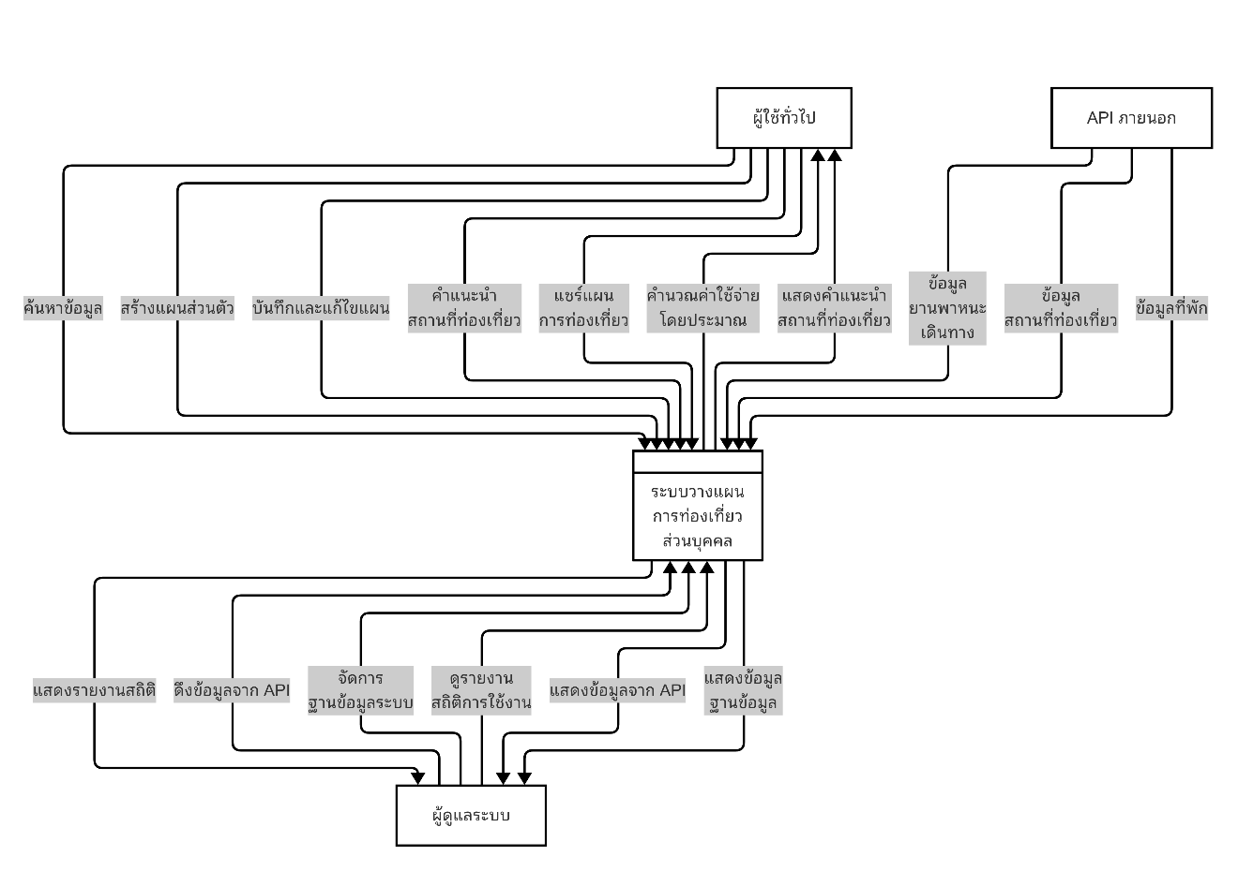

**รูปภาพที่ 3.1 แผนภาพกระแสข้อมูล (Context Diagram)**

จากรูปที่ 3.1 แผนภาพกระแสข้อมูล (Context Diagram) ข้อมูล (Entity) ที่เกี่ยวข้องกับระบบ ได้แก่

1. นักท่องเที่ยว/ผู้ใช้ทั่วไป มีสิทธิในการ ค้นหาและวางแผนการท่องเที่ยว และคำนวณค่าใช้จ่ายล่วงหน้าโดยประมาณได้

2. ผู้ดูแลระบบ มีสิทธิและหน้าที่ จัดการฐานข้อมูลและ API พร้อมดูรายงานสถิติการใช้งานของผู้ใช้ได้

**3.2.2 แผนภาพกระแสข้อมูล (Data Flow Diagram)**

แผนภาพกระแสข้อมูล (Data Flow Diagram) แสดงการไหลของข้อมูลระหว่างการทำงานต่าง ๆ ของระบบวางแผนการท่องเที่ยวส่วนบุคคลบนเว็บแอพพลิเคชัน เพื่อให้การไหลของข้อมูลผ่านกระบวนการทำงานต่าง ๆ จะได้แผนภาพกระแสข้อมูล (Data Flow Diagram) ระดับ 0 และระบบย่อยในแต่ละกระบวนการของแผนภาพกระแสข้อมูลระดับที่ 1 และแสดงข้อมูล (Data Flow Diagram) ที่ใช้จริงในกระบวนการที่ละเอียดมากขึ้น จากแจกแจงรายละเอียดการไหลของข้อมูลกระบวนการทำงานต่าง ๆ ของระบบโดยจำลองเป็นแผนภาพกระแสข้อมูล (Data Flow Diagram) ระดับที่ 0

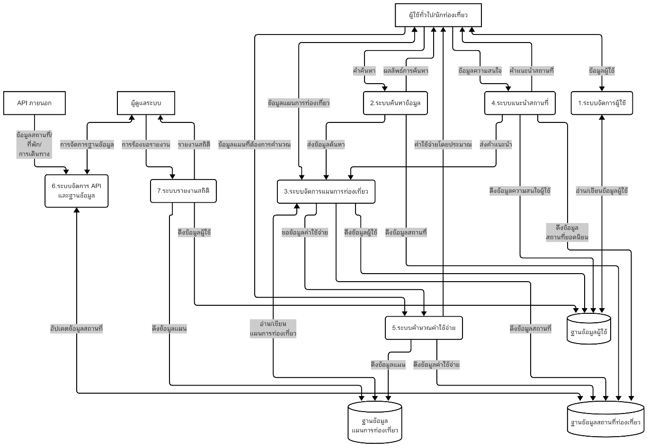

**รูปที่ 3.2 แสดงแผนภาพกระแสข้อมูล (Data Flow Diagram) ระดับ 0**

จากรูปที่ 3.2 เป็นภาพกระแสข้อมูลระดับที่ 0 แสดงองค์ประกอบจากแผนผังบริบท โดยสามารถแบ่งเป็นกระบวนการหลักของข้อมูลได้ 7 กระบวนการ ดังนี้

1. กระบวนการที่ 1.0 กระบวนการจัดการผู้ใช้ เป็นกระบวนโดยการรับข้อมูลจากผู้ใช้และจัดเก็บในฐานข้อมูล

2. กระบวนการที่ 2.0 กระบวนการค้นหาข้อมูล เป็นกระบวนการทำงานโดยรับคำค้นหาจากผู้ใช้ ค้นหาข้อมูลจากฐานข้อมูลเพื่อส่งผลลัพธ์การค้นหากลับไปยังผู้ใช้

3. กระบวนการที่ 3.0 กระบวนการจัดการแผนการท่องเที่ยว เป็นกระบวนการทำงานโดยผู้ใช้ จัดเก็บและอัปเดตแผนในฐานข้อมูลแผนการท่องเที่ยวได้

4. กระบวนการที่ 4.0 กระบวนการค้นหาและแนะนำสถานที่ท่องเที่ยว เป็นกระบวนการวิเคราะห์ความสนใจของผู้ใช้ สร้างคำแนะนำและส่งให้กับผู้ใช้

5. กระบวนการที่ 5.0 กระบวนการคำนวณค่าใช้จ่าย เป็นกระบวนการทำงานโดยผู้ใช้งาน วางแผนข้อมูลแผนการท่องเที่ยวที่และคำนวณค่าใช้จ่ายโดยประมาณและส่งให้ผู้ใช้

6. กระบวนการที่ 6.0 กระบวนการจัดการ API และฐานข้อมูล เป็นกระบวนการจัดการโดยผู้ดูแลระบบ สามารถรับข้อมูลจาก API ภายนอกมาอัปเดตข้อมูลในฐานข้อมูล

7. กระบวนการที่ 7.0 กระบวนการรายงานสถิติ เป็นกระบวนการทำงานโดยผู้ดูแลระบบ สามารถดึงข้อมูลจากฐานข้อมูลมาสร้างรายงานสถิติ

**Process 1 การจัดการข้อมูลผู้ใช้งาน**

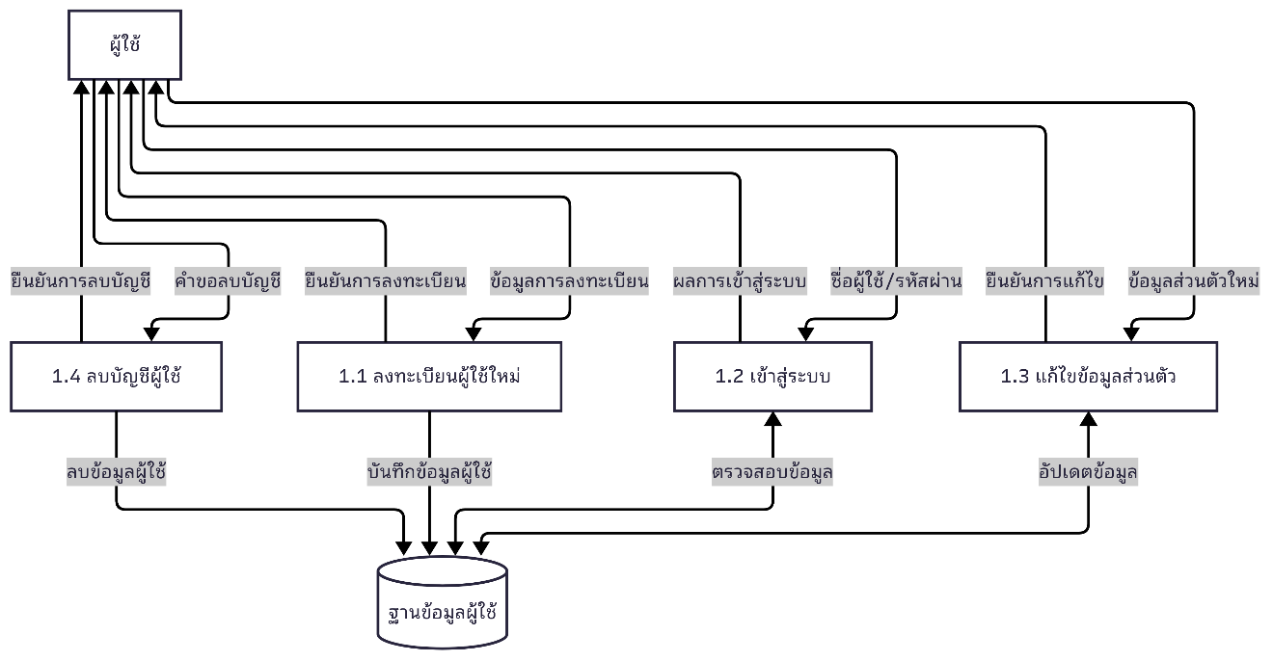

**รูปที่ 3.3 แสดงแผนภาพกระแสข้อมูล Data Flow Diagram Level 1 Process 1**

จากรูปที่ 3.3 แสดงการไหลของข้อมูลระดับที่ 1 กระบวนการที่ 1 จัดการข้อมูลผู้ใช้งานประกอบด้วย 4 กระบวนการ สามารถอธิบายของแต่ละกระบวนการได้ดังนี้

1. กระบวนการที่ 1.1 ลงทะเบียนผู้ใช้ใหม่ รับข้อมูลการลงทะเบียนจากผู้ใช้และบันทึกลงฐานข้อมูล

2. กระบวนการที่ 1.2 เข้าสู่ระบบ ตรวจสอบชื่อผู้ใช้และรหัสผ่านจากฐานข้อมูลเพื่อยืนยันตัวตน

3. กระบวนการที่ 1.3 แก้ไขข้อมูลส่วนตัว อัปเดตข้อมูลส่วนตัวของผู้ใช้ในฐานข้อมูล

4. กระบวนการที่ 1.4 ลบบัญชีผู้ใช้ ลบข้อมูลผู้ใช้ออกจากระบบตามคำขอ

**Process 2 กระบวนการค้นหาข้อมูล**

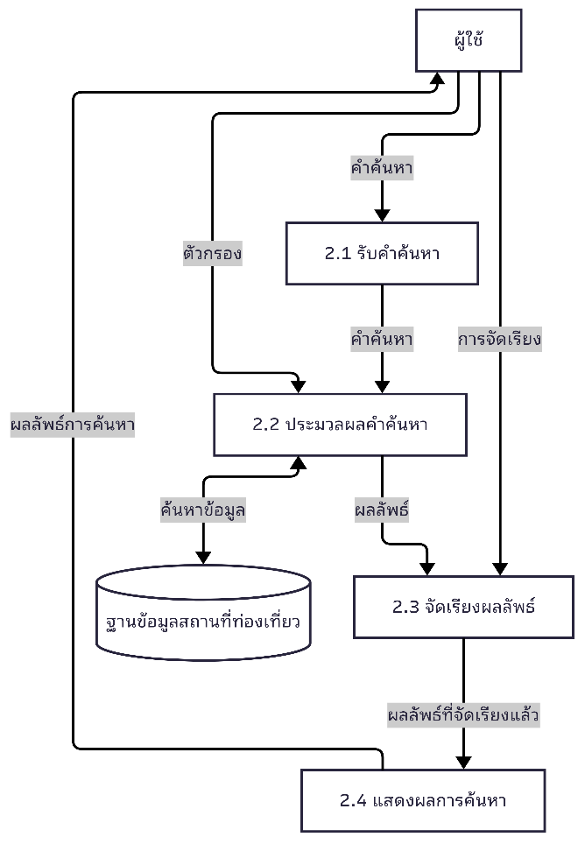

**รูปที่ 3.4 แสดงแผนภาพกระแสข้อมูล Data Flow Diagram Level 1 Process 2**

จากรูป 3.4 แสดงการไหลของข้อมูลระดับที่ 1 กระบวนการที่ 2 กระบวนการจัดการแผนการท่องเที่ยว ประกอบด้วย 4 กระบวนการ สามารถอธิบายของแต่ละกระบวนการได้ดังนี้

1. กระบวนการที่ 2.1 รับคำค้นหา รับข้อมูลคำค้นหาจากผู้ใช้

2. กระบวนการที่ 2.2 ประมวลผลคำค้นหา ค้นหาข้อมูลจากฐานข้อมูลตามคำค้นหาและตัวกรอง

3. กระบวนการที่ 2.3 จัดเรียงผลลัพธ์ จัดเรียงข้อมูลที่ค้นพบตามเงื่อนไขที่กำหนด

4. กระบวนการที่ 2.4 แสดงผลการค้นหา ส่งผลลัพธ์การค้นหากลับไปยังผู้ใช้

**Process 3 กระบวนการจัดการแผนการท่องเที่ยว**

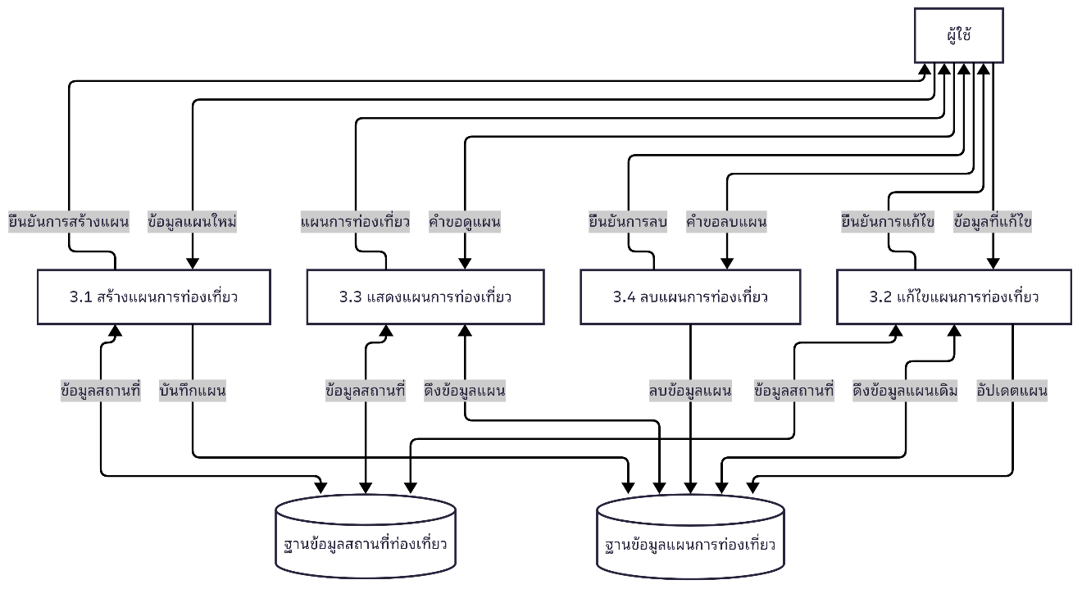

**รูปที่ 3.5 แสดงแผนภาพกระแสข้อมูล Data Flow Diagram Level 1 Process 3**

จากรูปที่ 3.5 แสดงการไหลของข้อมูลระดับที่ 1 กระบวนการที่ 4 กระบวนการจัดการแผนการท่องเที่ยว ประกอบด้วย 5 กระบวนการ สามารถอธิบายของแต่ละกระบวนการได้ดังนี้

1. กระบวนการที่ 3.1 สร้างแผนการท่องเที่ยว รับข้อมูลแผนใหม่จากผู้ใช้และบันทึกลงฐานข้อมูล

2. กระบวนการที่ 3.2 แก้ไขแผนการท่องเที่ยว ปรับปรุงข้อมูลแผนที่มีอยู่แล้วในฐานข้อมูล

3. กระบวนการที่ 3.3 แสดงแผนการท่องเที่ยว ดึงข้อมูลแผนจากฐานข้อมูลและแสดงให้ผู้ใช้

4. กระบวนการที่ 3.4 ลบแผนการท่องเที่ยว ลบข้อมูลแผนออกจากฐานข้อมูลตามคำขอของผู้ใช้

**Process 4 กระบวนการค้นหาและแนะนำสถานที่ท่องเที่ยว**

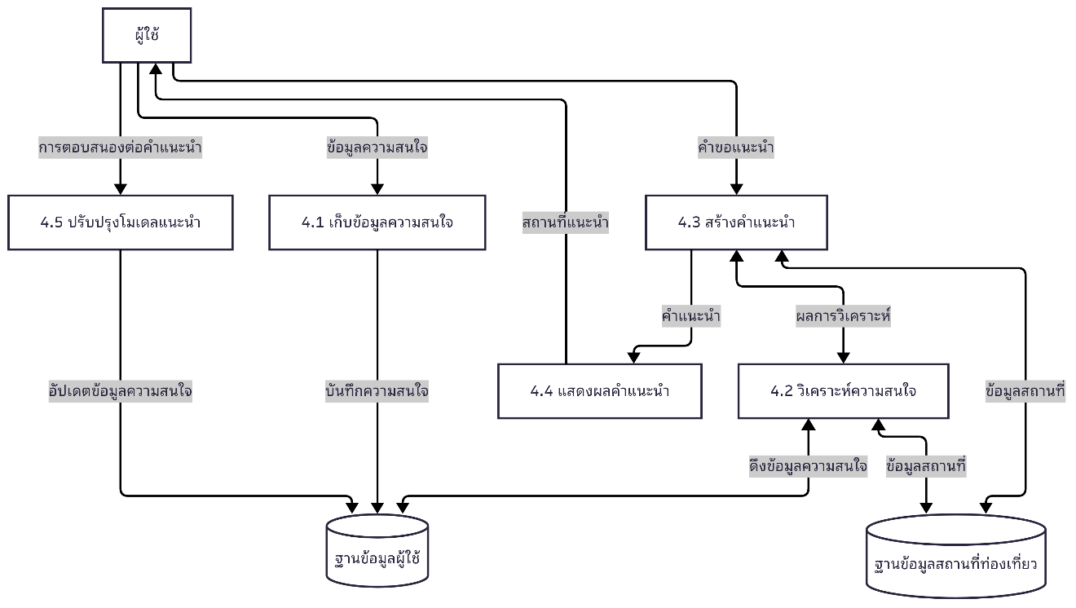

**รูปที่ 3.6 แสดงแผนภาพกระแสข้อมูล Data Flow Diagram Level 1 Process 4**

จากรูปที่ 3.6 แสดงการไหลของข้อมูลระดับที่ 1 กระบวนการที่ 4 กระบวนการค้นหาและแนะนำสถานที่ท่องเที่ยวประกอบด้วย 5 กระบวนการ สามารถอธิบายของแต่ละกระบวนการได้ดังนี้

1. กระบวนการที่ 4.1 เก็บข้อมูลความสนใจ บันทึกข้อมูลความสนใจของผู้ใช้ในฐานข้อมูล

2. กระบวนการที่ 4.2 วิเคราะห์ความสนใจ ประมวลผลข้อมูลความสนใจเพื่อหาสถานที่ที่น่าจะตรงใจผู้ใช้

3. กระบวนการที่ 4.3 สร้างคำแนะนำ ใช้ผลการวิเคราะห์เพื่อสร้างรายการแนะนำสถานที่ท่องเที่ยว

4. กระบวนการที่ 4.4 แสดงผลคำแนะนำ นำเสนอสถานที่แนะนำให้กับผู้ใช้

5. กระบวนการที่ 4.5 ปรับปรุงโมเดลแนะนำ ใช้การตอบสนองของผู้ใช้ต่อคำแนะนำเพื่อปรับปรุงการแนะนำในอนาคต

**Process 5 กระบวนการคำนวณค่าใช้จ่าย**

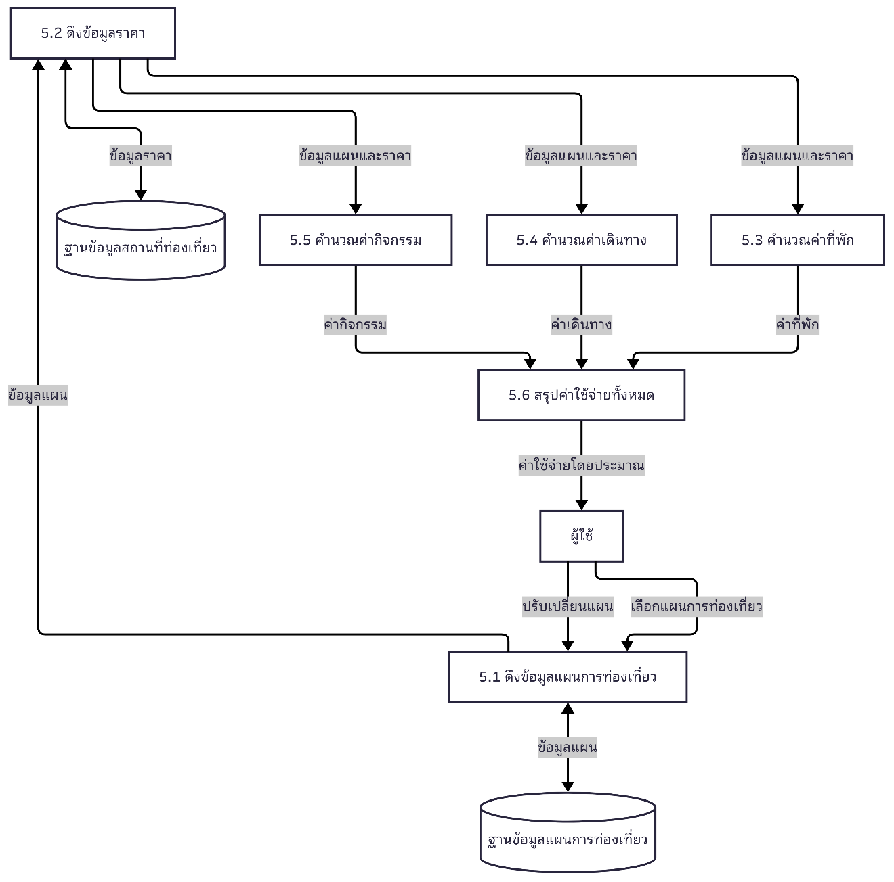

**รูปที่ 3.7 แสดงแผนภาพกระแสข้อมูล Data Flow Diagram Level 1 Process 5**

จากรูปที่ 3.7 แสดงการไหลของข้อมูลระดับที่ 1 กระบวนการที่ 5 กระบวนการนี้คำนวณค่าใช้จ่ายประกอบด้วย 6 กระบวนการ สามารถอธิบายของแต่ละกระบวนการได้ดังนี้

1. กระบวนการที่ 5.1 ดึงข้อมูลแผนการท่องเที่ยว: รับข้อมูลแผนที่ผู้ใช้เลือกจากฐานข้อมูล

2. กระบวนการที่ 5.2 ดึงข้อมูลราคา ดึงข้อมูลราคาที่เกี่ยวข้องจากฐานข้อมูลสถานที่ท่องเที่ยว

3. กระบวนการที่ 5.3 คำนวณค่าที่พัก คำนวณค่าใช้จ่ายสำหรับที่พักในแผน

4. กระบวนการที่ 5.4 คำนวณค่าเดินทาง คำนวณค่าใช้จ่ายสำหรับการเดินทางในแผน

5. กระบวนการที่ 5.5 คำนวณค่ากิจกรรม คำนวณค่าใช้จ่ายสำหรับกิจกรรมในแผน

6. กระบวนการที่ 5.6 สรุปค่าใช้จ่ายทั้งหมด รวมค่าใช้จ่ายทุกประเภทและส่งผลลัพธ์ให้ผู้ใช้

**Process 6 กระบวนการจัดการ API และฐานข้อมูล**

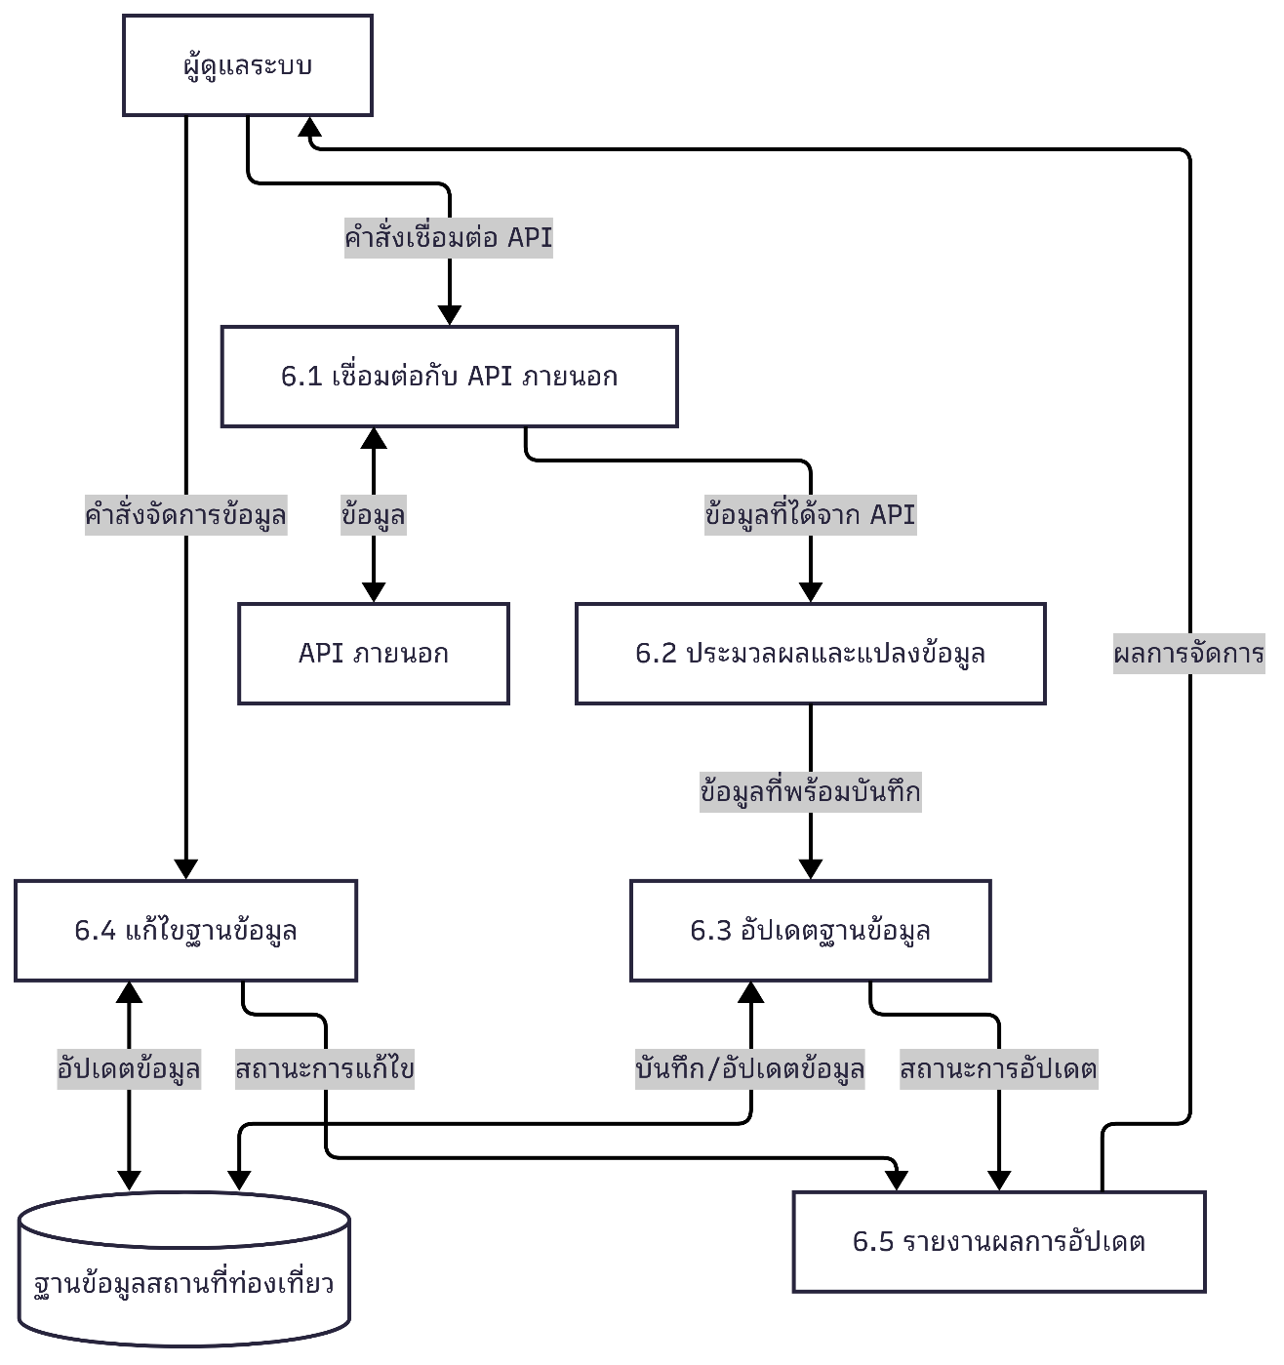

**รูปที่ 3.8 แสดงแผนภาพกระแสข้อมูล Data Flow Diagram Level 1 Process 6**

จากรูปที่ 3.8 แสดงการไหลของข้อมูลระดับที่ 1 กระบวนการที่ 6 กระบวนการจัดการ API และฐานข้อมูลโดยประกอบด้วย 5 กระบวนการ สามารถอธิบายหน้าที่ของแต่ละกระบวนการได้ดังนี้

1. กระบวนการที่ 6.1 เชื่อมต่อกับ API ภายนอก สร้างการเชื่อมต่อกับแหล่งข้อมูลภายนอก

2. กระบวนการที่ 6.2 ประมวลผลและแปลงข้อมูล แปลงข้อมูลที่ได้รับจาก API ให้เข้ากับโครงสร้างฐานข้อมูล

3. กระบวนการที่ 6.3 อัปเดตฐานข้อมูล บันทึกข้อมูลที่ประมวลผลแล้วลงในฐานข้อมูล

4. กระบวนการที่ 6.4 แก้ไขฐานข้อมูล อนุญาตให้ผู้ดูแลระบบแก้ไขข้อมูลโดยตรง

5. กระบวนการที่ 6.5 รายงานผลการอัปเดต แจ้งผลการดำเนินการให้ผู้ดูแลระบบทราบ

**Process 7 กระบวนการรายงานสถิติ**

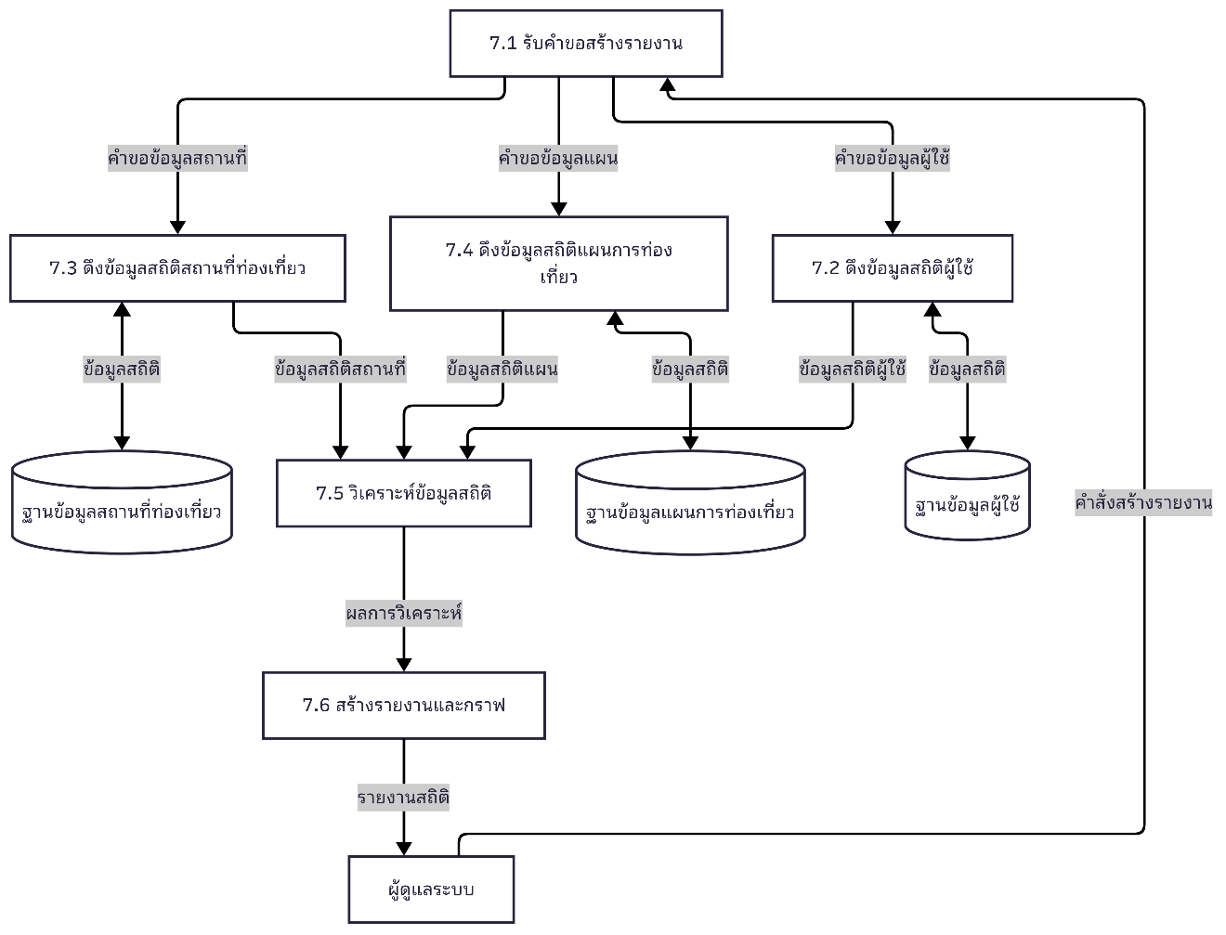

**รูปที่ 3.9 แสดงแผนภาพกระแสข้อมูล Data Flow Diagram Level 1 Process 7**

จากรูปที่ 3.9 แสดงการไหลของข้อมูลระดับที่ 1 กระบวนการที่ 6 กระบวนการรายงานสถิติโดยประกอบด้วย 6 กระบวนการ สามารถอธิบายหน้าที่ของแต่ละกระบวนการได้ดังนี้

1. กระบวนการที่ 7.1 รับคำขอสร้างรายงาน รับคำสั่งสร้างรายงานจากผู้ดูแลระบบ

2. กระบวนการที่ 7.2 ดึงข้อมูลสถิติผู้ใช้ เรียกข้อมูลเกี่ยวกับการใช้งานของผู้ใช้จากฐานข้อมูล

3. กระบวนการที่ 7.3 ดึงข้อมูลสถิติสถานที่ท่องเที่ยว เรียกข้อมูลเกี่ยวกับสถานที่ท่องเที่ยวจากานข้อมูล

4. กระบวนการที่ 7.4 ดึงข้อมูลสถิติแผนการท่องเที่ยว เรียกข้อมูลเกี่ยวกับแผนการท่องเที่ยวจากฐานข้อมูล

5. กระบวนการที่ 7.5 วิเคราะห์ข้อมูลสถิติ ประมวลผลข้อมูลที่รวบรวมมาเพื่อหาข้อมูลเชิงลึก

6. กระบวนการที่ 7.6 สร้างรายงานและกราฟ จัดทำรายงานที่มีกราฟและข้อมูลสรุปสำหรับผู้ดูแลระบ

**3.2.3 พจนานุกรมข้อมูล (Data Dictionary)**

จากการอธิบายความสัมพันธ์ของข้อมูลด้วยแผนภาพความสัมพันธ์ของข้อมูลสามารถแสดงรายชื่อตารางทั้งหมด และรายละเอียดโครงสร้างข้อมูลทั้งหมด และรายละเอียดโครงสร้างข้อมูลของแต่ละตารางข้อมูลของระบบวางแผนการท่องเที่ยวส่วนบุคคลบนเว็บแอพพลิเคชัน

| **ตารางที่** | **ชื่อตาราง** | **คำอธิบาย** |
| --- | --- | --- |
| 1 | Users | ข้อมูลผู้ใช้งานระบบ |
| 2 | TravelPlans | ข้อมูลแผนการท่องเที่ยว |
| 3 | Places | ข้อมูลสถานที่ท่องเที่ยว |
| 4 | Accommodations | ข้อมูลที่พัก |
| 5 | Activities | ข้อมูลกิจกรรมการท่องเที่ยว |
| 6 | Transportation | ข้อมูลการเดินทาง |
| 7 | UserInterests | ข้อมูลความสนใจของผู้ใช้ |
| 8 | PlanDetails | ข้อมูลรายละเอียดแผนการท่องเที่ยว |

ตารางที่ 3.1 แสดงพจนานุกรมข้อมูล

รหัส ตารางที่ 1

ชื่อ Customer

วัตถุประสงค์ ใช้เก็บข้อมูลลูกค้า

แฟ้มที่เกี่ยวข้อง -

ตารางแสดงรายละเอียดข้อมูลผู้ใช้งานระบบ

| **ลำดับ (NO)** | **คุณสมบัติ (Attribute)** | **คำอธิบาย (Description)** | **ประเภท (Type)** | **ขนาด (Width)** | **ประเภทคีย์ (Key Type)** |
| --- | --- | --- | --- | --- | --- |
| 1 | user_id | รหัสผู้ใช้งาน | int | 10 | PK |
| 2 | username | ชื่อผู้ใช้งาน | varchar | 50 |  |
| 3 | password | รหัสผ่าน | varchar | 255 |  |
| 4 | email | อีเมล | varchar | 100 |  |
| 5 | first_name | ชื่อจริง | varchar | 50 |  |
| 6 | last_name | นามสกุล | varchar | 50 |  |
| 7 | phone | เบอร์โทรศัพท์ | varchar | 20 |  |
| 8 | created_at | วันที่สร้างบัญชี | datetime | - |  |
| 9 | updated_at | วันที่อัปเดตล่าสุด | datetime | - |  |

ตารางที่ 3.2 แสดงรายละเอียดข้อมูลผู้ใช้งานระบบ

รหัส ตารางที่ 2

ชื่อ TravelPlans

วัตถุประสงค์ ใช้เก็บข้อมูลแผนการท่องเที่ยว

แฟ้มที่เกี่ยวข้อง -

ใช้เก็บข้อมูลแผนการท่องเที่ยว

| **ลำดับ (NO)** | **คุณสมบัติ (Attribute)** | **คำอธิบาย (Description)** | **ประเภท (Type)** | **ขนาด (Width)** | **ประเภทคีย์ (Key Type)** |
| --- | --- | --- | --- | --- | --- |
| 1 | plan_id | รหัสแผนการท่องเที่ยว | int | 10 | PK |
| 2 | user_id | รหัสผู้ใช้งาน | int | 10 | FK |
| 3 | plan_name | ชื่อแผนการท่องเที่ยว | varchar | 100 |  |
| 4 | start_date | วันที่เริ่มต้น | date | - |  |
| 5 | end_date | วันที่สิ้นสุด | date | - |  |
| 6 | budget | งบประมาณ | decimal | 10,2 |  |
| 7 | description | รายละเอียดแผน | text | - |  |
| 8 | status | สถานะแผน | varchar | 20 |  |
| 9 | created_at | วันที่สร้างแผน | datetime | - |  |
| 10 | updated_at | วันที่อัปเดตล่าสุด | datetime | - |  |

ตารางที่ 3.3 แสดงรายละเอียดข้อมูลแผนการท่องเที่ยว

รหัส ตารางที่ 3

ชื่อ Places

วัตถุประสงค์ ใช้เก็บข้อมูลสถานที่ท่องเที่ยว

แฟ้มที่เกี่ยวข้อง -

ตารางแสดงรายละเอียดข้อมูลสถานที่ท่องเที่ยว

| **ลำดับ (NO)** | **คุณสมบัติ (Attribute)** | **คำอธิบาย (Description)** | **ประเภท (Type)** | **ขนาด (Width)** | **ประเภทคีย์ (Key Type)** |
| --- | --- | --- | --- | --- | --- |
| 1 | place_id | รหัสสถานที่ | int | 10 | PK |
| 2 | place_name | ชื่อสถานที่ | varchar | 100 |  |
| 3 | category | ประเภทสถานที่ | varchar | 50 |  |
| 4 | latitude | ละติจูด | decimal | 10,6 |  |
| 5 | longitude | ลองจิจูด | decimal | 10,6 |  |
| 6 | address | ที่อยู่ | varchar | 200 |  |
| 7 | description | รายละเอียด | text | - |  |
| 8 | entrance_fee | ค่าเข้าชม | decimal | 10,2 |  |
| 9 | opening_hours | เวลาทำการ | varchar | 100 |  |
| 10 | rating | คะแนนรีวิว | decimal | 3,2 |  |
| 11 | image_url | URL รูปภาพ | varchar | 255 |  |

ตารางที่ 3.4 แสดงรายละเอียดข้อมูลสถานที่ท่องเที่ยว

รหัส ตารางที่ 4

ชื่อ Accommodations

วัตถุประสงค์ ใช้เก็บข้อมูลที่พัก

แฟ้มที่เกี่ยวข้อง -

ตารางแสดงรายละเอียดข้อมูลที่พัก

| **ลำดับ (NO)** | **คุณสมบัติ (Attribute)** | **คำอธิบาย (Description)** | **ประเภท (Type)** | **ขนาด (Width)** | **ประเภทคีย์ (Key Type)** |
| --- | --- | --- | --- | --- | --- |
| 1 | accommodation_id | รหัสที่พัก | int | 10 | PK |
| 2 | name | ชื่อที่พัก | varchar | 100 |  |
| 3 | type | ประเภทที่พัก | varchar | 50 |  |
| 4 | price_per_night | ราคาต่อคืน | decimal | 10,2 |  |
| 5 | latitude | ละติจูด | decimal | 10,6 |  |
| 6 | longitude | ลองจิจูด | decimal | 10,6 |  |
| 7 | address | ที่อยู่ | varchar | 200 |  |
| 8 | description | รายละเอียด | text | - |  |
| 9 | rating | คะแนนรีวิว | decimal | 3,2 |  |
| 10 | facilities | สิ่งอำนวยความสะดวก | text | - |  |
| 11 | image_url | URL รูปภาพ | varchar | 255 |  |

ตารางที่ 3.5 แสดงรายละเอียดข้อมูลที่พัก

รหัส ตารางที่ 5

ชื่อ Activities

วัตถุประสงค์ ใช้เก็บข้อมูลที่พัก

แฟ้มที่เกี่ยวข้อง -

ตารางแสดงรายละเอียดข้อมูลกิจกรรมการท่องเที่ยว

| **ลำดับ (NO)** | **คุณสมบัติ (Attribute)** | **คำอธิบาย (Description)** | **ประเภท (Type)** | **ขนาด (Width)** | **ประเภทคีย์ (Key Type)** |
| --- | --- | --- | --- | --- | --- |
| 1 | activity_id | รหัสกิจกรรม | int | 10 | PK |
| 2 | place_id | รหัสสถานที่ | int | 10 | FK |
| 3 | activity_name | ชื่อกิจกรรม | varchar | 100 |  |
| 4 | description | รายละเอียด | text | - |  |
| 5 | duration | ระยะเวลา (นาที) | int | 10 |  |
| 6 | price | ราคา | decimal | 10,2 |  |
| 7 | category | ประเภทกิจกรรม | varchar | 50 |  |
| 8 | rating | คะแนนรีวิว | decimal | 3,2 |  |

ตารางที่ 3.6 แสดงรายละเอียดข้อมูลกิจกรรมการท่องเที่ยว

รหัส ตารางที่ 6

ชื่อ Transportation

วัตถุประสงค์ ใช้เก็บข้อมูลการเดินทาง

แฟ้มที่เกี่ยวข้อง -

ตารางแสดงรายละเอียดข้อมูลการเดินทาง

| **ลำดับ (NO)** | **คุณสมบัติ (Attribute)** | **คำอธิบาย (Description)** | **ประเภท (Type)** | **ขนาด (Width)** | **ประเภทคีย์ (Key Type)** |
| --- | --- | --- | --- | --- | --- |
| 1 | transport_id | รหัสการเดินทาง | int | 10 | PK |
| 2 | type | ประเภทการเดินทาง | varchar | 50 |  |
| 3 | from_place_id | รหัสสถานที่ต้นทาง | int | 10 | FK |
| 4 | to_place_id | รหัสสถานที่ปลายทาง | int | 10 | FK |
| 5 | duration | ระยะเวลา (นาที) | int | 10 |  |
| 6 | distance | ระยะทาง (กม.) | decimal | 10,2 |  |
| 7 | price | ราคา | decimal | 10,2 |  |
| 8 | description | รายละเอียด | text | - |  |

ตารางที่ 3.7 แสดงรายละเอียดข้อมูลการเดินทาง

รหัส ตารางที่ 7

ชื่อ UserInterests

วัตถุประสงค์ ใช้เก็บข้อมูลความสนใจของผู้ใช้

แฟ้มที่เกี่ยวข้อง -

ตารางแสดงรายละเอียดข้อมูลความสนใจของผู้ใช้

| **ลำดับ (NO)** | **คุณสมบัติ (Attribute)** | **คำอธิบาย (Description)** | **ประเภท (Type)** | **ขนาด (Width)** | **ประเภทคีย์ (Key Type)** |
| --- | --- | --- | --- | --- | --- |
| 1 | interest_id | รหัสความสนใจ | int | 10 | PK |
| 2 | user_id | รหัสผู้ใช้งาน | int | 10 | FK |
| 3 | category | ประเภทความสนใจ | varchar | 50 |  |
| 4 | preference_level | ระดับความสนใจ | int | 5 |  |
| 5 | created_at | วันที่สร้าง | datetime | - |  |
| 6 | updated_at | วันที่อัปเดตล่าสุด | datetime | - |  |

ตารางที่ 3.8 แสดงรายละเอียดข้อมูลความสนใจของผู้ใช้

รหัส ตารางที่ 8

ชื่อ PlanDetails

วัตถุประสงค์ ใช้เก็บข้อมูลรายละเอียดแผนการท่องเที่ยว

แฟ้มที่เกี่ยวข้อง -

ตารางแสดงรายละเอียดข้อมูลรายละเอียดแผนการท่องเที่ยว

| **ลำดับ (NO)** | **คุณสมบัติ (Attribute)** | **คำอธิบาย (Description)** | **ประเภท (Type)** | **ขนาด (Width)** | **ประเภทคีย์ (Key Type)** |
| --- | --- | --- | --- | --- | --- |
| 1 | detail_id | รหัสรายละเอียด | int | 10 | PK |
| 2 | plan_id | รหัสแผนการท่องเที่ยว | int | 10 | FK |
| 3 | day_number | วันที่ | int | 5 |  |
| 4 | sequence | ลำดับกิจกรรม | int | 5 |  |
| 5 | place_id | รหัสสถานที่ | int | 10 | FK |
| 6 | activity_id | รหัสกิจกรรม | int | 10 | FK |
| 7 | accommodation_id | รหัสที่พัก | int | 10 | FK |
| 8 | transport_id | รหัสการเดินทาง | int | 10 | FK |
| 9 | start_time | เวลาเริ่มต้น | time | - |  |
| 10 | end_time | เวลาสิ้นสุด | time | - |  |
| 11 | notes | บันทึกเพิ่มเติม | text | - |  |

ตารางที่ 3.9 แสดงรายละเอียดข้อมูลรายละเอียดแผนการท่องเที่ยว

**3.2.4 แผนภาพ ER Diagram**

แผนภาพ ER Diagram แสดงความสัมพันธ์ของข้อมูลระบบวางแผนการท่องเที่ยวส่วนบุคคลบนเว็บแอพพลิเคชัน

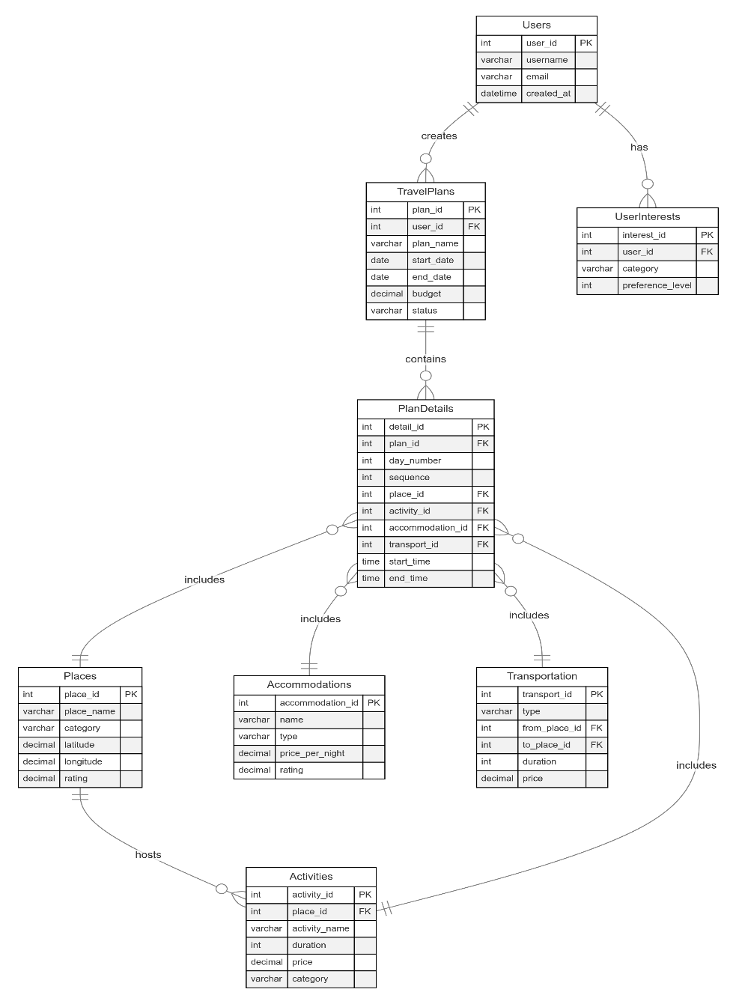

รูปที่ 3.10 แสดงแผนภาพ ER Diagram ของระบบวางแผนการท่องเที่ยวส่วนบุคคลบนเว็บแอพพลิเคชัน